Палочки Кюизенера
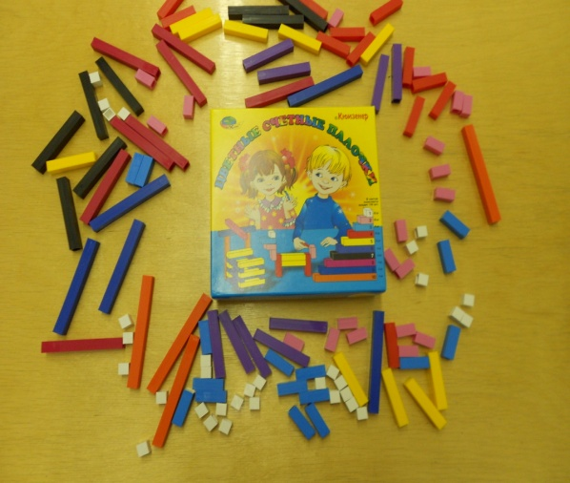
Бельгийский учитель начальной школы Джордж Кюизенер (1891 – 1976) разработал универсальный дидактический материал для развития у детей математических способностей.
В 1952 году он опубликовал книгу «Числа и цвета».
Палочки Кюизенера – это счётные палочки, которые называются «числа в цвете».Использование чисел в цвете позволяет развивать у детей представление о числе на основе счёта и измерения.
Игровые задачи цветных палочек:
Цветные палочки Кюизенера являются многофункциональным математическим пособием, которое позволяет «через руки», через практическую, исследовательскую деятельность формировать понятие числовой последовательности; способствует развитию детского творчества, воображения, восприятия, познавательной активности, мелкой моторики, мышления, внимания, пространственного ориентирования, конструктивной деятельности и конечно, вызывает интерес.

Палочки Кюизенера помогут сформировать у детей логико-математическое мышление, тренировать усидчивость, работоспособность; положительно влияют на самоорганизацию ребёнка, развивают самоконтроль.
Игры с палочками интересны детям, они помогают развивать творческие способности.

Игровая деятельность может быть проведена индивидуально, в миниподгруппе, в подгруппе, фронтально, а также дома.

Использование палочек Кюизенера в работе с детьми:
Игры:
«Выложи дорожки», «Составь рисунки»
Задачи: развитие способности классифицировать предметы по высоте, длине, ширине; формирование умения чередовать палочки по цвету, создавать ритм.
«Выложим рисунок вместе»
Задачи: формировать навык сотрудничества, работать по образцу.
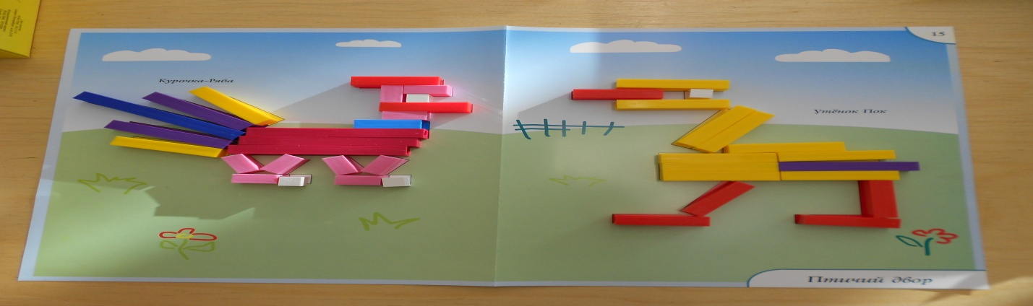
«Лесенка», «Собери семейку», «Выложи цифры», «Выложи буквы», «Выложи рисунок»
Задачи: формировать навыки прямого и обратного счёта, учить сравнивать числа, находить соседей числа, ориентироваться в числовом ряду.
С палочками можно работать как в горизонтальной, так и в вертикальной плоскости, развивая моторику и координацию движений.
«Составь число»
Символическая функция обозначения числа цветом и размером даёт возможность понять состав числа, образование чисел второго десятка; выполнять счётные операции.
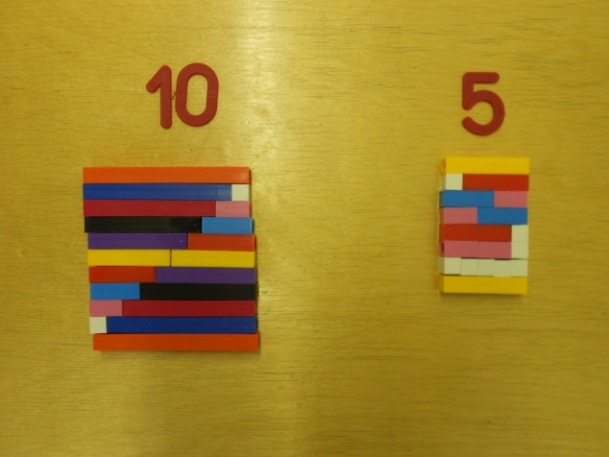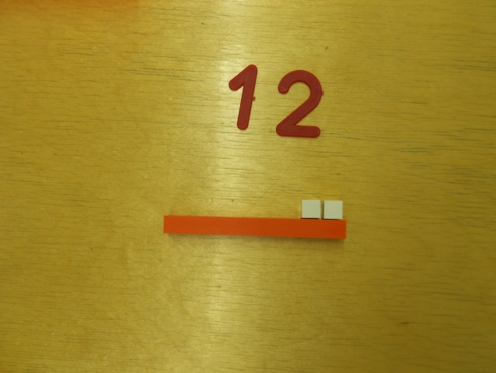

Игры на симметрию, пространственное ориентирование

Задачи: симметричное выкладывание второй части рисунка самостоятельно; формирование умения определять месторасположение предметов в пространстве.
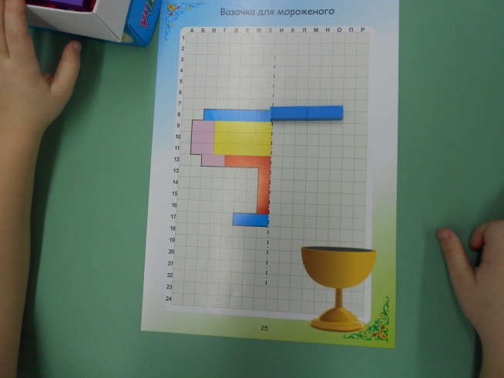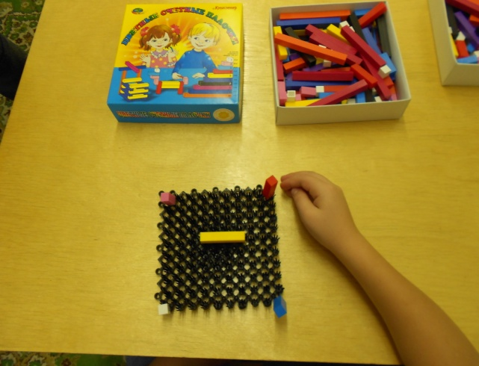

Самостоятельное творчество
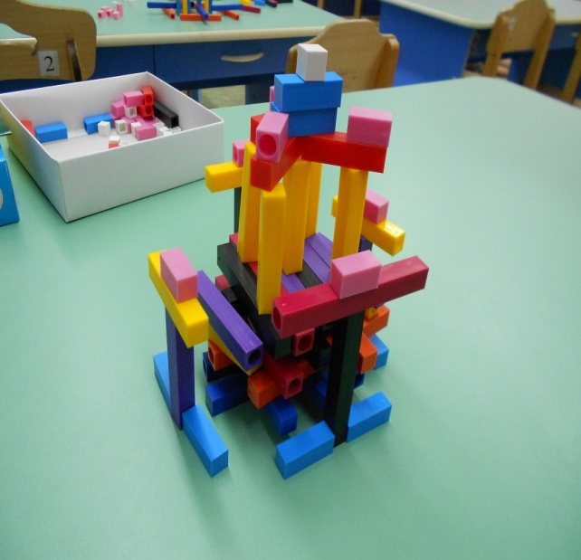 Эти и другие виды работ можно использовать с детьми любого возраста, усложняя задания в зависимости от уровня подготовленности ребёнка.
Палочки Кюизенера – это не просто игры. Это прекрасный развивающий дидактический материал, который применяетсе в нашей группе на каждом занятии по формированию элементарных математических представлений, на других занятиях, в игре и свободной деятельности детей . .

